**Apocalyptic**

**Csapattagok:**

· Csikós Benedek

· Mihalovics Krisztofer

· Bárdosi Bálint György

**Játék leírása**

A választott játékunk koncepciója egy 2D-s kalandjáték. Témának egy poszt apokaliptikus világot álmodtunk meg, melyben a főhősünket navigálva kell túlélnünk és leküzdenünk az elénk kerülő akadályokat és ellenfeleket.

**Játék kezdete**

A játék elején 3 fő karakter közül nyílik lehetőség választani. Minden karakternek más-más kezdő fegyvere és akár képessége lehet. Adott egy “bázis” ami az otthonunkként szolgál. Itt nyílik lehetőség magunkat és fegyvereinket fejleszteni, kraftolni.

**Mappok**

Több típusú map lesz elérhető ahol különféle alapanyagokat tudunk találni, amiket később felhasználhatunk fejlesztésekre. A bázis körüli terület semleges zóna, azaz itt nem futunk ellenfelekbe, itt lehet nyersanyagot szerezni. Minden map elején megtalálható egy campfire, ahol a játékot el tudjuk menteni és halálunk esetén innen éledünk újra. Vannak elrejtve térkép darabkák, amiket megszerezve felfedjük a fő ellenséghez vezető utat. Ezek a térképek bárhol lehetnek, és megszerzésük szükséges a játék kijátszásához. A pályákon szabadon lehet barangolni, felfedezni, gyűjtögetni.

**Ellenfelek**

A mapokon lehetnek ellenfelek, úgynevezett banditák, akikkel meg kell küzdeni és győzelem esetén fejlődni fogunk. Ezek különböző erősségűek, a játék előrehaladtával egyre nehezebb őket legyőzni és továbbjutni. Addig nem lehet túlhaladni egy részen, amíg az ottani ellenfelet nem győztük le. Dobhatnak tárgyakat egy bizonyos valószínűség alapján és xp-t ha nyerünk ellenük.

**Kraft rendszer**

A barangolás és harcolás alatt megszerzett alapanyagokból ás tárgyakból új tárgyakat tudunk készíteni a bázisunkon. Emellett a már meglévő tárgyakat, fegyvereinket is tudjuk fejleszteni és erősíteni.

**Skill és fejlődés**

A banditák legyőzésével XP-t kapunk, amiből a karakterünk szintje fejlődik. Szint lépésenként különböző képességeket tudunk feloldani vagy a már meglévőket fejleszteni.

**NPC**

A mapokon NPC-k helyezkednek el, akiknek ha segítünk vagy az általuk kért feladatot elvégezzük akkor csatlakozhatnak hozzánk. Ezek a karakterek más-más téren jók és segítik a túlélésünket. Az NPC-k barátságosak és a banditákkal ellentétes nézeteket vallanak, ezért segítenek nekünk a játék során. Több társat is szerezhetünk így, de maximum 4 ilyen segítőnk lehet. A játék előrehaladtával el tudjuk őket küldeni gyűjtögetni, és egy bizonyos szerencsével fogunk zsákmánnyal és alapanyagokkal visszatérni. Ezzel is megkönnyítve a fejlődésünket.

**Harcrendszer**

A harcrendszer egy felváltva történő támadások sorozata. Itt a karakterünk szintje, fegyverünk fejlettsége és egyéb tényezők sokasága alapján egy bizonyos valószínűséggel tudunk találatokat bevinni. Emellet más lépésekre is lesz lehetőség pl.: hp töltés, poti használata stb.

**Játék vége**

A összes térkép darabkát megszerezve összeáll az útvonal amely a fő ellenfélhez vezet el minket. Ez egy sokkal erősebb és nagyobb „bandita vezér” akinek a legyőzésével felszabadítjuk a környéket az elnyomás alól és békében élhetünk tovább.

**Textúrák**

* **Hátterek:**

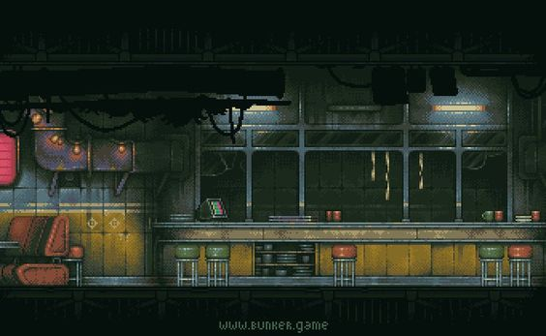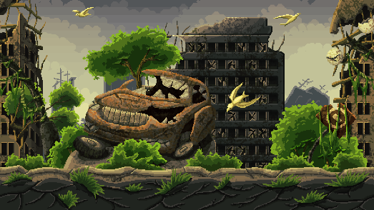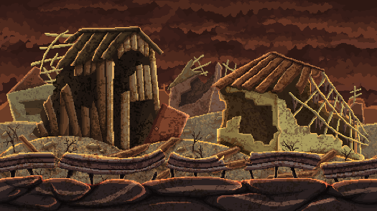

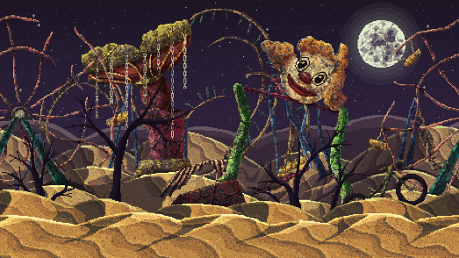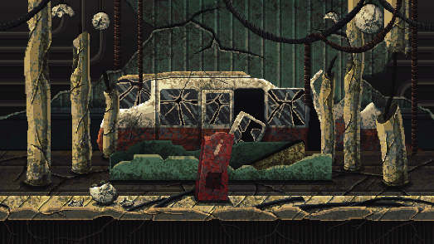

* **Hősök**

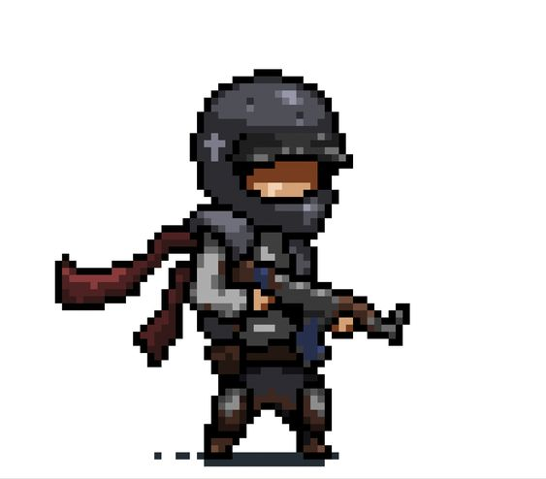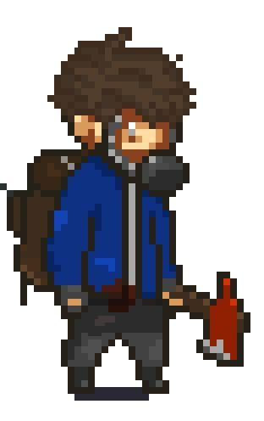

* **NPC**

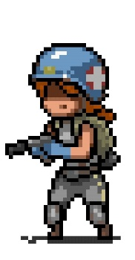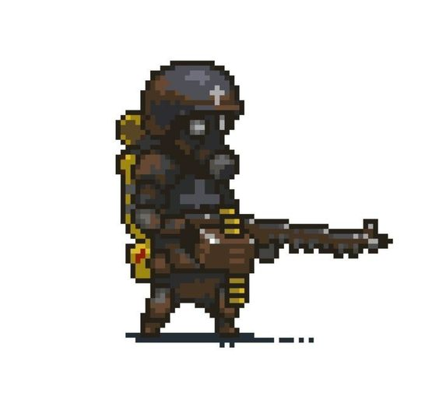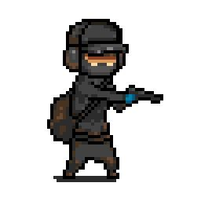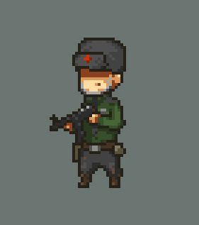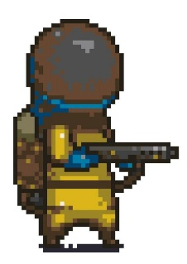

* **Banditák**

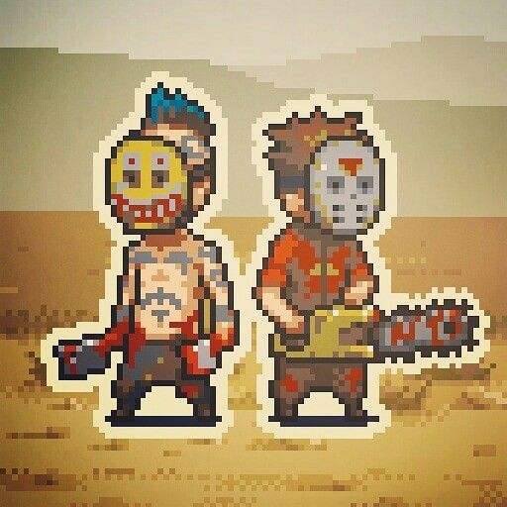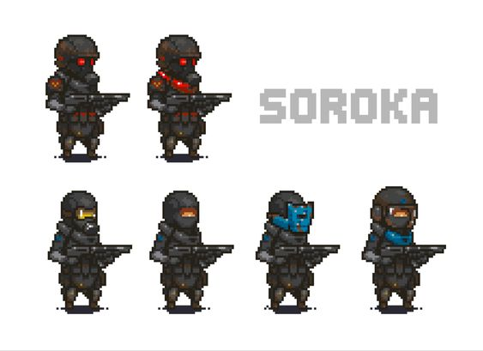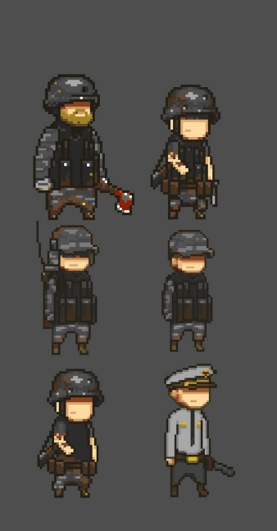

* **Eszközök**

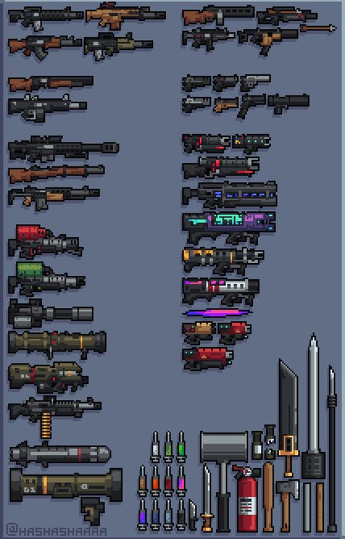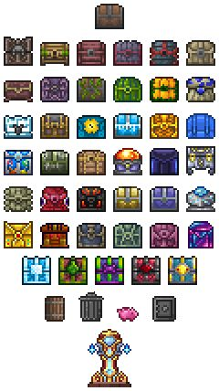

**Harc koncepciós képe:**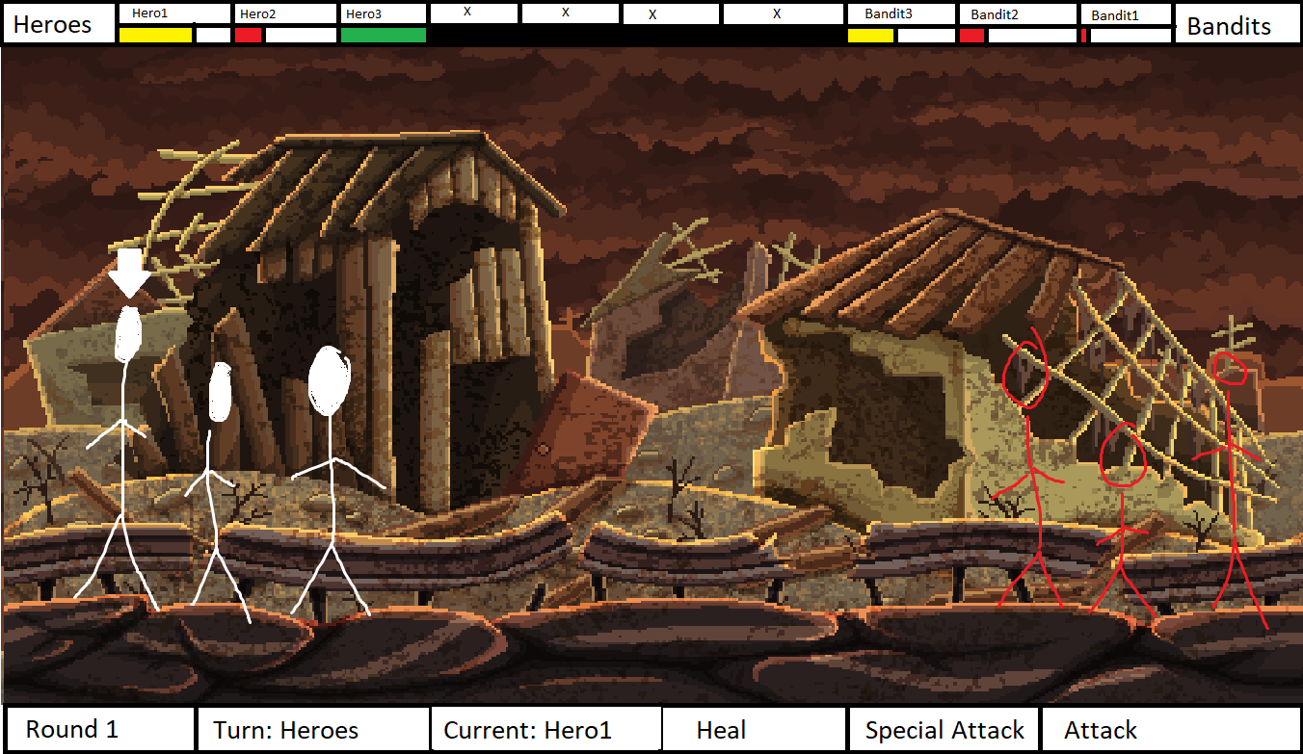

**Egy példa mapp kezdetleges kinézet koncepciója**

